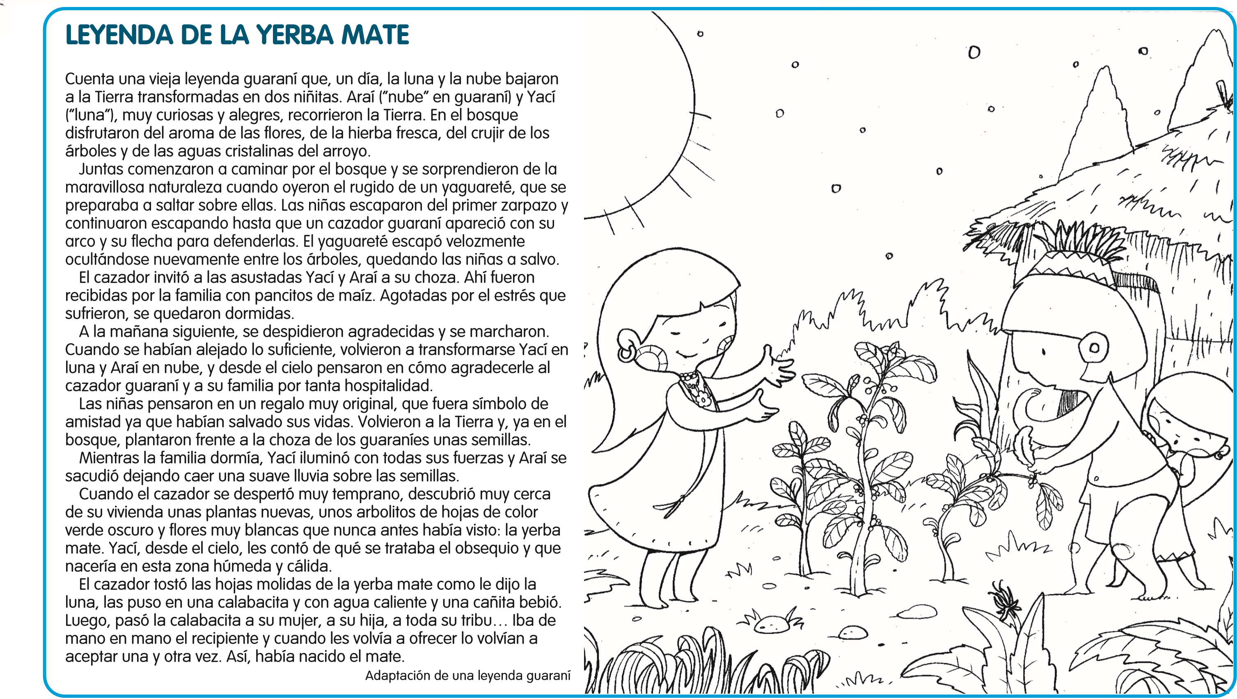
LA LEYENDA

LA LEYENDA

Las leyendas son relatos antiguos y anónimos. Fueron pasados de padres a hijos, en forma oral y, por eso, fueron transformándose.
Las leyendas sirvieron a los seres humanos para explicar fenómenos de la naturaleza que les resultaban raros o misteriosos. Estas explicaciones muchas veces son sobrenaturales, por eso aparecen personajes fantásticos con poderes especiales.

Sus características:
- Son anónimas.
- Son creaciones colectivas (entre varios) y populares.
- Se transmiten de generación en generación.
- Circulan distintas versiones de una misma leyenda.
- Aparecen objetos, personas y hechos sobrenaturales, es decir imposibles en nuestra realidad.

Actividades
- Lee La Leyenda de la Yerba Mate.
- Escribí cuál es el significado de estos nombres en guaraní.

ARAI: Su nombre significa………………………

YASI: Su nombre significa………………………

- Completa el cuadro de acuerdo a lo que leíste en la leyenda.
Mientra Araí y Yasí recorrieron el bosque…

¿Qué hicieron? | ¿Qué problemas tuvieron?
- Poniendo orden
¿En qué orden deben ir los sucesos de la leyenda la yerba mate? Poner el número de orden correspondiente en el recuadro.

- El cazador invito a Yasí y Araí a su choza.

- Oyeron el rugido de un yaguareté.

- Pensaron como agradecer al cazador y su familia.

- El cazador descubrió unas plantas nuevas.

- Un día la luna y la nube bajaron a la tierra, transformadas en dos niñitas.

- La calabacita con agua caliente y una cañita…iba pasando de mano en mano…A sí, había nacido el mate.

- Las niñas pensaron un regalo que fuera símbolo de amistad.

